RaceForAutismGr
Κυριακή2Απριλίου 2023
Μετά την επιτυχία του προηγούμενουRaceForAutismGrτον Απρίλιο του 2022, το οποίο προσέλκυσε πάνω από 1.000 συμμετέχοντες, το RaceForAutismGrεπανέρχεται την Κυριακή 2 Απριλίουστον Δήμο Βάρης - Βούλας - Βουλιαγμένης, προωθώντας την ευαισθητοποίηση και αποδοχή του αυτισμού που γιορτάζεται αυτή την ημέρα σε όλο τον κόσμο.
Διοργανωτής του αγώνας είναι η ΑΜΚΕ RaceforAutismGr, σε συνδιοργάνωση με τον Δήμου Βάρης - Βούλας - Βουλιαγμένης.
Επιπλέον η διοργάνωση είναι υπό την Αιγίδα του Υπουργείου Εργασίας και Κοινωνικών Υποθέσεωνενώ την τεχνική διεύθυνση έχει αναλάβει η MyRace.
Το πρόγραμμα περιλαμβάνει αγώνα δρόμου 5 χλμ. Ακολουθούν περισσότερα στοιχεία για τον αγώνα καθώς και οι όροι συμμετοχής.
Ημερομηνία διεξαγωγής:Κυριακή 2 Απριλίου 2023

Σημείο εκκίνησης-τερματισμού:Παραλία Καβουρίου, Βουλιαγμένη

Ώρα εκκίνησης: 09:30

Απόστασηαγώνα:5 χλμ.

Δικαίωμα συμμετοχής: Δικαίωμα συμμετοχής έχουν άνδρες και γυναίκες, άνω των 12ετών, οι οποίοι αποδέχονται πλήρως και ανεπιφύλακτα τους όρους συμμετοχής στη διοργάνωση και θα τρέξουν με δική τους ευθύνη (ή με τηνευθύνη του κηδεμόνα τους σε περίπτωση που πρόκειται για ανήλικους) ενώ θα πρέπει πρόσφατα να έχουν υποβληθεί σε ιατρικές εξετάσεις έτσι ώστε να έχει επιβεβαιωθεί η ικανότητά τους να λάβουν μέρος σε δρομικούς αγώνες μεγάλης απόστασης.

Χρονικό όριο αγώνα: Οι δρομείς θα πρέπει να ολοκληρώσουν την προσπάθειά τους σε 60 λεπτά από τη στιγμή της εκκίνησής τους. Σε αντίθετη περίπτωση θα κινούνται με δική τους ευθύνη στη διαδρομή.

Περιγραφή διαδρομής: Εκκίνηση στην Παραλία Καβουρίου(στο ύψος της Τρύπιας Βάρκας). Συνέχεια στην Λεωφ. Καβουρίου και στροφή δεξιά στην οδό Λητούς, στροφή αριστερά στην οδό Πρωτέως, στροφή αριστερά στην οδό Ζεφύρου και συνέχεια στην οδό Δημ. Λαμπράκη (στο αριστερό ρεύμα, ανάποδα από την ροή κυκλοφορίας). Συνέχεια στην οδό Ηλίου και Ακτής. Στροφή δεξιά στην Λεωφ. Κων. Καραμανλή και Αθήνας. Στη συνέχεια στροφή δεξιά στην οδό Κρόνου, στροφή αριστερά στην οδό Δημ. Λαμπράκη και στροφή δεξιά Λεωφ. Καβουρίου.
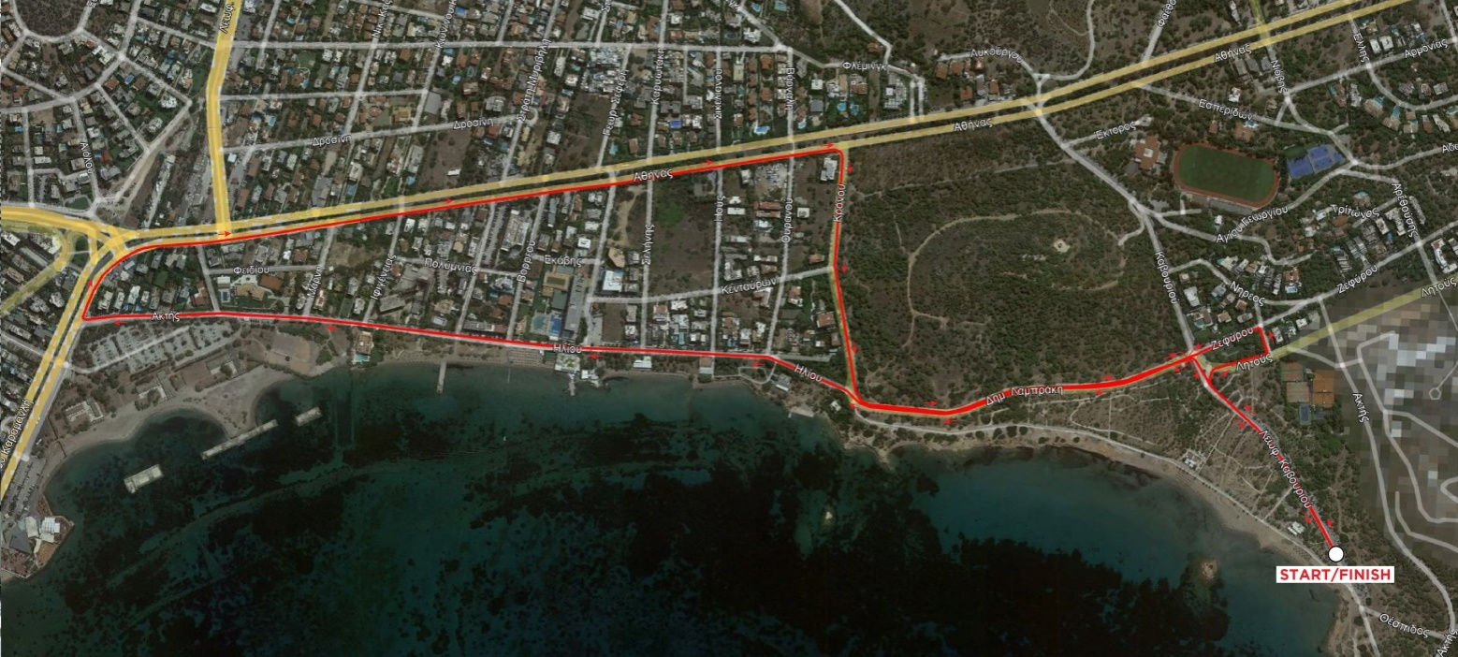

Περίοδος Εγγραφών - Όριο Εγγραφών: Η περίοδος των εγγραφών θα ολοκληρωθεί την Δευτέρα 27 Μαρτίου. Ο Αγώνας έχει όριο συνολικά τις 1.800 συμμετοχές και στην περίπτωση που συμπληρωθεί ο αριθμός αυτός νωρίτερα θα λήξει η περίοδος εγγραφών-πληρωμών.

Το πακέτα συμμετοχήςπεριλαμβάνει:
- Αριθμός συμμετοχής, παραμάνες και το Chip χρονομέτρησης
- Αναμνηστικό μετάλλιο
- Υδροδοσία
- Υπηρεσία φύλαξης αντικειμένων
- Live εξαγωγή αποτελεσμάτων
- Ηλεκτρονικό Δίπλωμα Συμμετοχής
- Αναμνηστικό Τεχνικό T-shirt
Κόστος Συμμετοχής:15€ (περιλαμβάνεται οΦΠΑ 24%)
Όλα τα έσοδα θα διατεθούν για τους σκοπούς της ΑΜΚΕRaceForAutismGr
Τρόπος Εγγραφής:
Οι εγγραφές θα πραγματοποιηθούν μόνο ηλεκτρονικά μέσω της ιστοσελίδας www.myrace.gr

Παραλαβή πακέτων συμμετοχής: Για την καλύτερη εξυπηρέτηση και για την αποφυγή καθυστερήσεων την ημέρα του αγώνα, οι συμμετέχοντες έχουν τη δυνατότητα να παραλάβουν το πακέτο συμμετοχής τουςτο Σάββατο 1 Απριλίου από το Δημαρχείο Βάρης Βούλας Βουλιαγμένης καθώς και την Κυριακή 2 Απριλίου από την γραμματεία πριν τον αγώνα.
Η παραλαβή του πακέτου συμμετοχής θα γίνεται αυστηρά με την επίδειξη των παρακάτω:
- Το Email με τον αριθμό συμμετοχής
- Ταυτότητα ή Διαβατήριο

Όροι συμμετοχής:
- Όλοι οι συμμετέχοντες δηλώνουν υπεύθυνα ότι έχουν υποβληθεί πρόσφατα σε ιατρικές εξετάσεις και είναι απολύτως υγιείς για να συμμετέχουν στην παρούσα αθλητική δραστηριότητα.
- Αποδέχονται πλήρως την ευθύνη για κάθε τραυματισμό ή ατύχημα που μπορεί να προκληθεί από και προς το χώρο διεξαγωγής του αγώνα, ή κατά τη διάρκειά του, καθώς και για ό,τι μπορεί να προκύψει κατά τη συμμετοχή στον αγώνα όπως πτώσεις (που μπορούν να προκληθούν κατά την επαφή με άλλους συμμετέχοντες) κακές καιρικές συνθήκες, κίνηση αλλά και κακή κατάσταση του οδοστρώματος.
- Παραιτούνται από οποιαδήποτε απαίτηση από τους διοργανωτές, χορηγούς και οποιονδήποτε εμπλέκεται άμεσα ή έμμεσα με τη διεξαγωγή του αγώνα και αποδέχονται ότι τα παραπάνω πρόσωπα δεν φέρουν καμία νομική ευθύνη για ό,τι μπορεί να προκύψει κατά τη συμμετοχήτους.
- Οι συμμετέχοντες δίνουν την έγκρισή τους στους διοργανωτές να χρησιμοποιήσουν φωτογραφίες τους ή βίντεο από τον αγώνα, ή οποιαδήποτε άλλη καταγραφή χωρίς να έχουν καμία οικονομική ή οποιαδήποτε άλλη απαίτηση.
​- Η εγγραφή θα θεωρείται ολοκληρωμένη εφόσον έχει πραγματοποιηθεί τόσο η ηλεκτρονική δήλωση συμμετοχής όσο και η πληρωμή του αντίστοιχου κόστους. Τα τραπεζικά ή άλλα έξοδα επιβαρύνουν τον συμμετέχοντα.
- Οι δηλώσεις συμμετοχής είναι προσωπικές και δεν μεταφέρονται σε τρίτους σε καμία φάση της περιόδου εγγραφών.
- Ακυρώσεις συμμετοχής και επιστροφή του κόστους συμμετοχής θα πραγματοποιούνται μέχρι την Παρασκευή 17 Μαρτίου 2023. Μετάτην ημερομηνία αυτή δεν θα πραγματοποιηθεί καμία ακύρωση και επιστροφή του κόστους.
- Σε περίπτωση αναβολής της διοργάνωσης, οι συμμετοχές θα μεταφερθούν για την νέα ημερομηνία που θα ορίσει ο διοργανωτής. Αν η διοργάνωση δεν πραγματοποιηθεί σε νέα ημερομηνία εντός του 2023, τότε θα κρατηθεί 5€ για κάθε συμμετοχή για διαχειριστικά έξοδα και θα επιστραφούν τα υπόλοιπα 10€ από το κόστος συμμετοχής.
- Οι διοργανωτές έχουν το δικαίωμα αλλαγής των όρων συμμετοχής αφού προβούν στην σχετική ανακοίνωση.

Οργανωτική επιτροπή
RaceForAutismGr 2023

